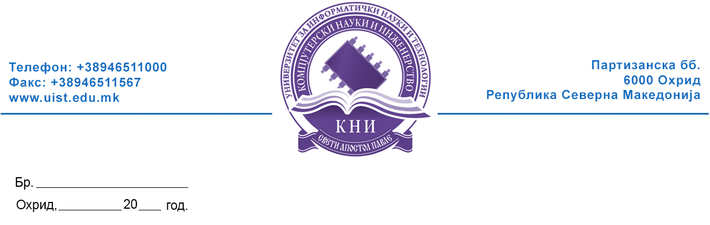
Врз основа на точка 3 од Одлуката за распишување на избори за членови на факултетско студентско собрание на Факултетот за компјутерски науки и инжинерство арх. бр. 12-91/1 од 30.09.2024 година Изборната комисија за спроведување на избори за членови на факултетско студентско собрание на Факултетот за компјутерски науки и инжинерство го објавува следниот

ЈАВЕН ПОВИК
за распишување избори за членови на Факултетско студентско собрание и претседател на Факултетско студентско собрание
на Факултетот за компјутерски науки и инжинерство

- Се известуваат студентите дека на ден 30.10.2024 година ќе се спроведат избори за членови и претседател на :

- Факултетско студентско собрание на Факултетот за компјутерски науки и инжинерство

- Факултетското студентско собрание го сочинуваат претставници на студентите од сите студиски програми од прв и втор циклус на студии и брои 10 (десет) членови.
- Право да бираат и да бидат избрани за претседател и членови на Факултетско студентско собрание имаат сите студенти на факултетот, кои се запишани на студии во студиската 2024/2025 година.
- За Претседател на Факултетското студентско собрание може да биде избран редовен студент запишан на студии во студиската 2024/2025 кој ги положил сите испити заклучно со трет семестар.
- За членови на Факултетското студентско собрание се избрани оние кандидати кои освоиле најголем број гласови од утврдениот број на членови на Факултетското студентско собрание, доколку за нив гласале повеќе од 30% од вкупниот број избирачи запишани во избирачкиот список. Секој студент гласа за по 10 кандидати од листата со предложени кандидати за членови на Факултетското студентско собрание.
- За претседател на Факултетското студентско собрание е избран кандидатот со најголем број гласови од листата на кандидати за Претседател на факултетското студентско собрание, кој ги положил сите испити заклучно со трет семестар, доколку за него гласале повеќе од 30% од вкупниот број избирачи запишани во избирачкиот список.
- Кандидатите за претседател и членови на Факултетско студентско собрание се утврдуваат на собири на студенти на факултетот по години на студии, циклуси и студиски програми, каде се предлагаат кандидати за претставници (членови) на Факултетското студентско собрание.
- Се повикуваат сите заинтересирани студенти за кандидати за претседател и членови на Факултетското студентско собрание, по одржување на собирите на студенти на факултетот по години на студии, циклуси и студиски програми, а кои ќесе одржат најдоцна до 18.10.2024 година, да достават пријава за кандидат за избор на претседател и членови на Факултетско студентско собрание до Изборната комисија, најдоцна до 18.10.2024 година.
- Гласањето на Факултетот ќе се спроведе на ден 30.10.2024 година со спроведување на тајно гласање во училница 1 во период од 11 до 13 часот.
- Јавниот повик е објавен на огласната табла на Универзитетот и на веб страната на Универзитетот за информатички науки и технологии „Свети Апостол Павле” Охрид.

Изборна комисија:
1. . Доц. д-р Иле Димитриевски –претседател

2. доц. д-р Љубинка Санџакоска– член

3. Џеваир Авмедовски – студент– член

4. Петар Ристески – студент – член

5. Дамјан Цветкоски – студент– член

